ENIGE ACHTERGRONDINFORMATIE OVER THEMAPARK ‘DE SPITKEET’

1. DE SPITKEET
De spitkeet van Tjerk van der Veen en Iebeltje van der Bij heeft als voorbeeld gediend voor het exemplaar dat nu op het themapark staat. De originele spitkeet stond op de Fûgelkamp, op de plek waar nu de sportvelden liggen. Tjerk en Iebeltje kregen 11 kinderen, waarvan één levenloos werd geboren.

Tjerk Jelles van der Veen * (11 aug. 1860) Iebeltje Tiemens van der Bij
Tjerk: 22 okt. 1839 – 26 dec. 1916; zoon van Jelle Tjerks van der Veen en Symkjen Jongsma; geboren te Harkema-Opeinde; van beroep arbeider
Iebeltje: 16 mrt. 1836 – 29 juni 1917; dochter van Tiemen Hendriks van der Bij en Lamke Geerts Laanstra; geboren te Augustinusga
kinderen:
1. Tiemen Tjerks van der Veen * (1891) Akke Eelkes de Vries
2. Symkjen Tjerks van der Veen * (1886) Wietze Alles de Haan
3. Lammert Tjerks van der Veen * (1888) Jantje Elzinga
4. levenloos kind
5. Jeltje Tjerks van der Veen * (1894) Rinze Wytzes de Wind
6. Jelle Tjerks van der Veen * (1906) Wytske Jelkes Boersma
7. Andries Tjerks van der Veen * (1894) Trijntje Wytzes de Wind
8. Geert Tjerks van der Veen * (1900) Trijntje Jelkes Boersma
9. Lamke Tjerks van der Veen * (1894) Klaas Durks Mozes
10. Tjerk Tjerks van der Veen
11. Antje Tjerks van der Veen

Dochter Symkje Tjerks van der Veen was de derde echtgenote van Wietze Alles de Haan. De andere twee echtgenotes overleden reeds op jonge leeftijd. Van Wietze stond in 1907 het volgende opmerkelijke bericht in de Leeuwarder Courant: ‘In de gemeente Achtkarspelen gaf een vader ten gemeentehuize te Buitenpost zijn 20e kind aan. Volgens belofte, door den burgemeester verleden jaar gedaan bij de aangifte van no. 19, schonk deze den vader een nieuw pak’.

Wietze Alles de Haan * 1. (relatie met) Joukjen Andries Nicolai
Wietze: 1 juli 1849 - 6 juni 1934; zoon van Alle Gerrits de Haan en Tjipkjen Tjeerds de Jong; geboren te Drachten; van beroep arbeider
1. Andries Wietzes de Haan * (1898) Frouktje Sietses de Vries

Opmerkelijk is dat Andries, een zoon van Joukjen Andries Nicolai, de oudste zoon van Wietze is. Voordat Wietze een relatie met Antje Lammerts de Vries aanging, heeft hij blijkbaar ‘iets’ met Joukjen Andries Nicolai gehad, die later alsnog z’n tweede vrouw werd. Andries is geboren op 19 januari 1875. In eerste instantie kreeg hij, omdat zijn ouders niet waren getrouwd, de achternaam van z’n moeder, namelijk Nicolai. Toen Wietze en Joukje later in 1878 alsnog trouwden, werd de achternaam van Andries toch nog veranderd in die van De Haan.

Wietze Alles de Haan * 2. (18 dec. 1875) Antje Lammerts de Vries
Antje: 19 mrt. 1849 - 16 nov. 1877; dochter van Lammert Siebes de Vries en Aukje Hendriks Hut; geboren te Nuis
2. Alle de Vries
3. Lammert Wietzes de Haan * (1903) Aafke Jurjens van der Molen

Zoon Alle werd geboren op7 oktober 1875. Wietze en Antje waren toen nog niet getrouwd. Hij kreeg daarom de achternaam van z’n moeder. Hij is slechts twee maanden oud geworden en overleed op 2 december 1875. Zoon Lammert werd geboren op 5 maart 1877 en kreeg, omdat Wietze en Antje toen getrouwd waren, de achternaam De Haan.

Wietze Alles de Haan * 3. (31 mei 1878) Joukjen Andries Nicolai
Joukjen: 2 mei 1850 - 26 juni 1884; dochter van Andries Roels Nicolai en Trientje Metskes van der Wal; geboren te Drogeham
4. Trijntje Wietzes de Haan
5. Alle Wietzes de Haan * (1903) Margaretha Isaaks van de Wijngaard
6. Tjeerd Wietzes de Haan * (1909) Sietske Jans Baron
7. Tjipkje Wietzes de Haan
8. Antje Wietzes de Haan

Wietze Alles de Haan * 4. (30 sep. 1886) Symkje Tjerks van der Veen
Symkje: 12 jan. 1861 - 17 dec. 1935; dochter van Tjerk Jelles van der Veen en Iebeltje Tiemens van der Bij; geboren te Kooten
9. Gerrit Wietzes de Haan * (1906) Aukje Melles Visser
10. Tiemen Wietzes de Haan * (1911) Fokje Aans van der Weij
11. Remmelt Wietzes de Haan
12. Lammert Wietzes de Haan * (1915) Marijke Lammerts van der Veen
13. Foppe Wietzes de Haan * (1919) Antje Sjoerds de Haan
14. Ybeltje Wietzes de Haan * 1. (1913) Joost Joukes Elzinga
* 2. (1925) Wytze de Wind
15. Remmelt Wietzes de Haan
16. Tjipkje Wietzes de Haan * (1919) Wytze Andries van der Veen
17. Jelle Wietzes de Haan * (1924) Antje Kornelis Dijkstra
18. Gaitske Wietzes de Haan
19. Andries Wietzes de Haan
20. Gaitske Wietzes de Haan * (1924) Fokke Alberts Alma

2. DE HOLWONING
Sjoerd de Roos woonde in een hol in de grond en werd daarom Sjoerd ‘út de wâl’ genoemd. Deze holwoning stond in het zuiden van Opende.

Sjoerd Douwes de Roos * (1 juli 1911) Baukje Hermanus de Jong
Sjoerd: 15 sep. 1875 – 28 apr. 1916; zoon van Douwe Sjoerds de Roos en Antje Pieters de Meer; geboren te Drachten; overleden in de gemeente Grootegast; van beroep arbeider
Baukje: 23 mei 1870 – 22 juni 1953; dochter van Hermanus Arjens de Jong en Sytske Lammerts Dalstra; geboren te Surhuisterveensterheide (Boelenslaan); overleden te Leeuwarden
huwelijk op 1 juli 1911 met wettiging van 1 kind
kinderen:
1. Sietske Sjoerds de Roos, geb. 22 april 1906 te Opende
2. Hermanus Sjoerds de Roos, geb. 8 juli 1912 te Opende

Sjoerd is overleden in ‘Het Fort’ te Opende. Dit was een soort armenhuis en stond aan de Leidijksreed in het zuiden van Opende. Er staat nu een ander huis, waarop de naam ‘ʼt Fort’ staat.

3. HET HOUTEN GRAFMONUMENT
Het houten grafmonument voor Ymkje Bekkema, dat in het baarhuisje staat, stond eerst op het kerkhof te Boelenslaan. Ymkje Bekkema was de grootmoeder van Sjoerd de Roos. Zijn vader, Douwe de Roos, was getrouwd met Antje de Meer, een dochter van Ymkje Bekkema.

Ymkje Jacobs Bekkema * (23 okt. 1832) Pieter Jans de Meer
Ymkje: 4 nov. 1812 – 9 feb. 1891; dochter van Jacob Pieters Bekkema en Antje Hendriks Bijlsma; geboren te Surhuisterveensterheide (Boelenslaan)
Pieter: 2 feb. 1813 – 10 aug. 1895; zoon van Jan Johannes de Meer en Kleiske Luitzens van Dekken; geboren te Surhuisterveensterheide (Boelenslaan); van beroep arbeider
kinderen:
1. Kleiske Pieters de Meer
2. Jan Pieters de Meer * 1. (1858) Jantje Slotegraaf
* 2. (1864) Durkjen Tjitses de Vries
3. Antje Pieters de Meer * (1875) Douwe Sjoerds de Roos
4. Jacob Pieters de Meer
5. Stijntje Pieters de Meer * (1868) Markus Lammerts Dalstra (gesch.)
6. Alle Pieters de Meer * 1. (1875) Antje Hendriks van Oosten
* 2. (1886) Rikstje Gerkes van der Tuin
7. Hendrik Pieters de Meer * (1875) Neeltje Jans Veenstra
8. Pieter Pieters de Meer * (1870) Sytske Barelts de Jong
9. Kleiske Pieters de Meer * (1879) Luitzen Sietzes van der Lei

4. GRAFDELVER EN ONDERDUIKERSHOL
Anne Jans Kootstra had als beroep wegwerker, maar was daarnaast ook grafdelver van het armenkerkhof in Harkema. Hij was ‘over de puthaak’ getrouwd met Janke Sytzes van der Hoek. Daarom kregen de acht kinderen allemaal de achternaam van de moeder, Van der Hoek. In 1908 trouwden Anne en Janke alsnog officieel, waardoor de kinderen uiteindelijk toch nog de achternaam van de vader kregen, Kootstra.

Zijn dochter Froukje, die getrouwd was met Fokke Ophuis, woonde naast de noodslachterij, die vlakbij het armenkerkhof stond. Fokke en zijn zoon Sytze waren degenen die in de tweede wereldoorlog zaten ondergedoken in het onderduikershol, dat nagebouwd is op het themapark.

Anne Jans Kootstra * (14 nov. 1908) Janke Sytzes van der Hoek
Anne: 25 feb. 1854 - 23 jan. 1940; zoon van Jan Annes Kootstra en Klaaske Rinzes Loonstra; geboren te Drogeham; van beroep arbeider, wegwerker
Janke: 29 apr. 1868 – 28 dec. 1957; dochter van Sytze Taekes van der Hoek en Antje Minderts Spoelstra; geboren te Surhuisterveensterheide (Boelenslaan)
kinderen:
1. Antje Annes Kootstra * (1910) Freerk Feikes de Bruin
2. Klaaske Annes Kootstra
3. Sytze Annes Kootstra * (1920) Iebeltje Geerts van der Veen
4. Minke Annes Kootstra * (1915) Durk Hendriks Jager (gesch.)
5. Jan Annes Kootstra
6. Froukje Annes Kootstra * (1922) Fokke Ophuis
7. Rinze Annes Kootstra * (1934) Sjoukje Hendriks Sibma
8. Wiegertje Annes Kootstra * (1924) Siebe Siebes van der Veen

5. HET JEHANNES HINKE HÛS
Volgens overlevering zou het Jehannes Hinke Hûs in 1840 gebouwd zijn. Dan zal het, net als alle andere onderkomens op de heide in die tijd, een spitkeet zijn geweest. Jelle Dam schrijft in zijn Jeugdherinneringen op blz. 26: ‘Op de Hamsterheide is omstreeks 1885 het eerste stenen huis gebouwd’. en op blz. 44: ‘Het heugt mij niet in dien tijd een andere woning te hebben gezien dan die van zoden, (‘heidespitten’ zei men toen) waren gebouwd’. De school was in 1861 het eerste stenen gebouw dat Jelle Dam zag.

Het Jehannes Hinke Hûs zal dus als spitkeet gebouwd zijn en zal na 1885 verbouwd zijn tot een stenen huis. Het onderkomen was gebouwd op grond van de Hervormde Kerk van Surhuizum. Deze kerk had de grond, die geen grote waarde vertegenwoordigde, om niet beschikbaar gesteld. Het gebeurde wel vaker dat de grond waarop een spitkeet gebouwd werd, voor niets ter beschikking werd gesteld. Als het een stenen huis was geweest, zou er vast en zeker wel voor de grond betaald had moeten worden.

Johannes Hendriks Jager * (21 juli 1923) Hinke Siegers Hoekstra
Johannes: 30 sep. 1892 - 14 okt. 1964; zoon van Hendrik Johannes Jager en Truike Durks Pultrum; geboren te Harkema-Opeinde; van beroep arbeider
Hinke: 6 aug. 1904 - 15 apr. 1987; dochter van Sieger Hendriks Hoekstra en Sjoukje Sikkes van Dekken; geboren te Harkema-Opeinde
kinderen:
1. Sjoukje Jager * Tjeerd van der Tuin
2. Geertruida Jager * Koop van der Wijk
3. Aukje Jager * Willem Alma
4. Baije Jager * Hendrik Hut
5. Hendrik Jager
6. Saakje Jager * Wierd Hofstede
7. Johanna Jager * Jan Alma
8. Tetje Jager * Johannes van der Tuin
9. Sieger Jager * Jannie Jager
10. Wietske Jager * Dirk Mozes

6. SWA-HÛS EN PIKEHOK-WONING
De laatste bewoners van het SWA-Hûs waren Egbert Borger en Froukje Postma. Daarvoor woonden er Jan Tabak en Hiltje Oldenburger. Twee kinderen van Egbert en Froukje hebben met hun gezin in het kippenhok gewoond. Eerst Mindert Borger en Jantje Haarsma en daarna Bertus Borger en Jantje Veenstra.

Egbert Hendriks Borger * (6 nov. 1930) Froukje Meinderts Postma
Egbert: 11 mei 1905 - 8 nov. 1988; zoon van Hendrik Everts Borger en Betje Siebes Bos; geboren te Drogeham; van beroep arbeider
Froukje: 2 sep. 1908 -25 mrt. 1986; dochter van Meindert Haitzes Postma en Pietertje Fekkes Ybema; geboren te Gerkesklooster
kinderen:
1. Mindert Borger * Jantje Haarsma
2. Hendrik Borger * Tjitske van der Veen
3. Pietje Borger * Auke Schievink
4. Bertus Borger * Jantje Veenstra

7. JELLE DAM HÛS
De laatste bewoners van het Jelle Dam Hûs waren Durk Postma en Pietje Hoekstra. Daarvoor woonden er Jille Pultrum en Lutske Bouwer. Dit huis werd in 1996 aan het themapark toegevoegd. De moeder van Durk Postma, Joukje de Wind, is tijdens een schietincident aan het einde van de tweede wereldoorlog om het leven gekomen. Haar naam staat vermeld op het oorlogsmonument aan de Reitsmastrjitte.

Durk Tjeerds Postma * Pietje Hendriks Hoekstra
Durk: 9 nov. 1919 – 23 mrt. 1994; zoon van Tjeerd Haijes Postma en Joukje Rinzes de Wind; geboren te Harkema-Opeinde
Pietje: 11 nov. 1920 – 29 nov. 1989; dochter van Hendrik Harms Hoekstra en Berendtje Kooistra; geboren te Harkema-Opeinde

Het huis is genoemd naar Jelle Dam. Dit omdat Jelle Dam veel voor Harkema heeft betekend. Veel zijn we over hem te weten gekomen, omdat hij zijn jeugdherinneringen op papier heeft gezet. Later zijn deze herinneringen in een boekje uitgegeven. Dit boekje is nog steeds te koop bij De Spitkeet.

Durk Klazes Dam * (22 apr. 1837) Hinke Jans Pama
Durk: 12 mei 1802 - 15 apr. 1878; zoon van Klaas Teunis Dam en Aukjen Durks Ongersma; geboren te Surhuizum (heide); van beroep arbeider
Hinke: 10 mei 1815 - 20 nov. 1896; dochter van Jan Ates Pama en Dieuwke Jacobs Kuipers; geboren te Surhuisterveen
1. Gosse Durks Dam * (1869) Hiltje Lammerts Leerstra
2. Jan Durks Dam * (1867) Froukjen IJsbrands Baarda
3. Klaas Durks Dam * (1875) Renskje Hendriks Helmus
4. Ate Durks Dam * (1873) Jantje Lieuwes Wijnalda
5. Teunis Durks Dam * (1874) Korneliske Aans van der Weij
6. Jakob Durks Dam
7. Jelle Durks Dam * (1885) Neeltje Hendriks Veenstra

Jelle Durks Dam * (7 feb. 1885) Neeltje Hendriks Veenstra
Jelle: 2 mrt. 1857 - 15 feb. 1935; zoon van Durk Klazes Dam en Hinke Jans Pama; geboren te Surhuizum (heide); van beroep timmerman
Neeltje: 4 mrt. 1864 - 24 aug. 1952; dochter van Hendrik Jans Veenstra en Wilhelmina Franzes Postma; geboren te Surhuisterveensterheide (Boelenslaan)
1. Willemke Jelles Dam * (1907) Reinder Andries Bijstra
2. Dirk Jelles Dam * (1912) Iktje Wietses Oldenburger
3. Hendrik Jelles Dam
4. Hendrik Jelles Dam
5. Hendrik Jelles Dam
6. Hinke Jelles Dam * (1916) Arend Pieters Bekkema
7. Hendrik Jelles Dam
8. Hendrik Jelles Dam
9. Hendrik Jelles Dam * (1924) Stijntje Jans Bos
10. Gosse Jelles Dam * (1938) Gepke Siettes Vriesema
11. Jan Jelles Dam * (1929) Elizabeth Nannes de Jong

TROUWEN OVER DE PUTHAAK
Mensen op de heide die niet naar het gemeentehuis gingen om officieel te trouwen, trouwden ‘over de puthaak’. Dat wil zeggen: zij stapten over een puthaak en dat was het teken dat zij getrouwd waren (een puthaak is een haak die gebruikt werd om met een emmer water uit een put te halen). Als het echtpaar kinderen kreeg, dan kregen deze kinderen de achternaam van de moeder. Bijna alle echtparen gingen na een aantal jaren toch nog officieel trouwen op het gemeentehuis. De vader erkende dan de kinderen als de zijne en de kinderen kregen alsnog de achternaam van de vader.

Grafdelver Anne Jans Kootstra en Janke Sytzes van der Hoek kregen hun eerste kind in 1887. Daarna volgden er nog zeven kinderen. Pas in 1908 trouwden Anne en Janke officieel voor de wet. Toen kregen de acht kinderen alsnog de achternaam van Anne. Waarschijnlijk gebruikten de kinderen officieus altijd al de achternaam van de vader, maar konden ze deze naam niet in officiële documenten hanteren. De oudste dochter van Anne en Janke trouwde in 1910 en kon daarbij dus de officiële achternaam Kootstra gebruiken.

GEMIDDELDE LEEFTIJD
De gemiddelde leeftijd op de heide was niet hoog. Er wordt wel gezegd dat die rond de 40 jaar lag. Dat wil echter niet zeggen dat de heidebewoners niet oud werden. Het gemiddelde werd fors naar beneden gehaald door de grote kindersterfte. De meeste heidebewoners werden ouder dan 70 jaar. Ondanks het zware leven werden de meesten wel oud; het waren dus sterke mensen.

ONDERSTEUNING
Mensen die zichzelf niet konden redden, konden een karige ondersteuning van de diaconie of de armenvoogdij krijgen. Behoeftige mensen die lid van de kerk waren konden zich melden bij de diaconie. Mensen die dooplid waren of geen lid van een kerk waren, konden zich melden bij de armenvoogdij (doopleden zijn mensen die als kind gedoopt zijn, maar niet door openbare belijdenis volwaardig lid van de kerk zijn geworden). De meeste mensen op de heide waren, totdat evangelist Lambertus Warmolts kwam, geen belijdend lid van een kerk.

Elk dorp had vroeger een armenvoogdij. Het bestuur bestond uit de rijkste inwoners van het dorp. Een deel van de gemeentelijke belastingen ging naar de armenvoogdij. Rond 1890 werden de armenvoogdijen opgeheven en werd de ondersteuning gemeentelijk georganiseerd door het Burgerlijk Armbestuur. In Achtkarspelen kwamen twee armmeesters, één voor het noordelijke deel van de gemeente en één voor het zuidelijke deel van de gemeente.

ENKELE KRANTENARTIKELEN OVER DE MALLEMOLEN

Friese Koerier, 9 december 1958
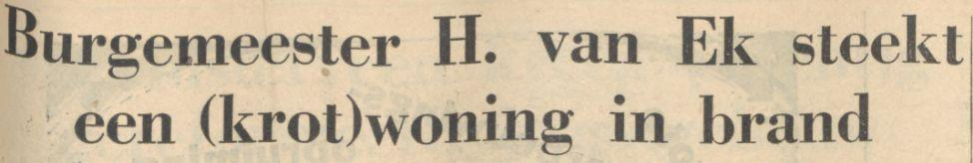

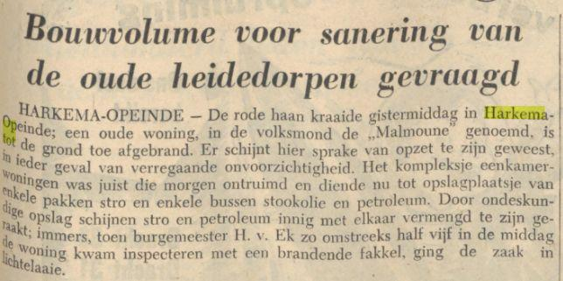

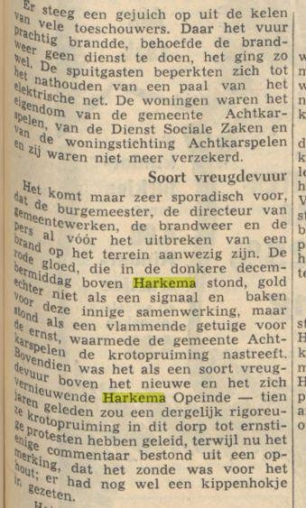
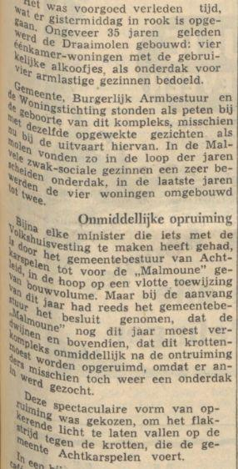
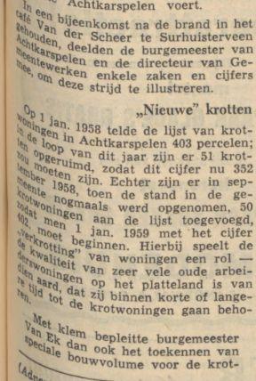
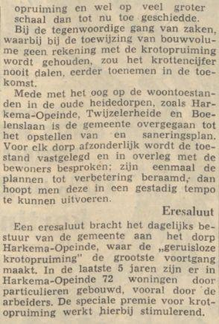

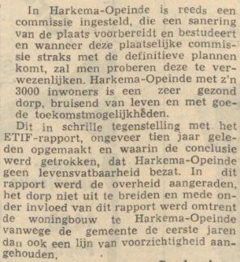
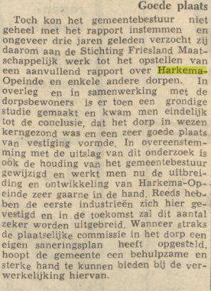

Leeuwarder Courant, 9 december 1958

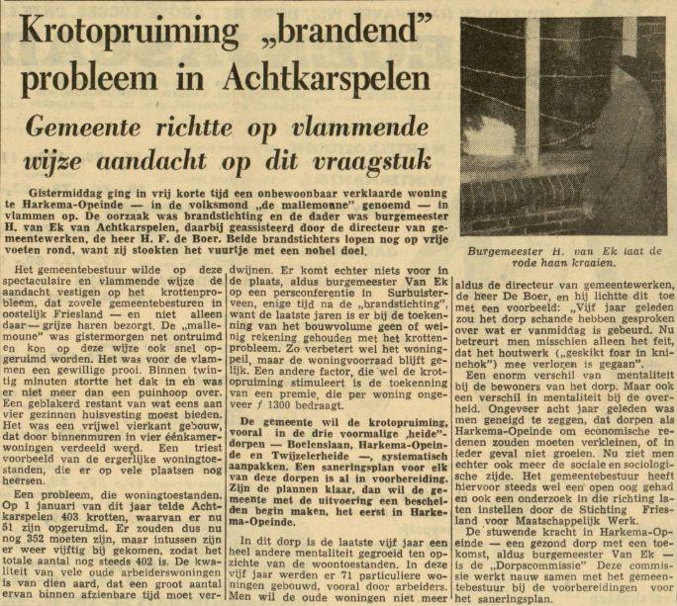

De Feanster, 12 december 1958

